|  |  |  |  |
| --- | --- | --- | --- |
| No. Consecutivo: |  | Fecha de registro: |  |

|  |  |  |  |  |  |
| --- | --- | --- | --- | --- | --- |
| **RIESGOS** | | | | | |
| **No.** | **Objetivo por lograr** | **Riesgo identificado** | **Evaluación del riesgo**  (bajo-medio-alto) | **Acciones para eliminar o minimizar el riesgo** | **Evidencia de eficacia de las acciones** |
| 1 | Prevenir/reducir los impactos indeseados y los incumplimientos potenciales en las actividades del laboratorio | Falla o daño en equipo de medición critico | Bajo | Contar con al menos 2 equipos redundantes para realizar los servicios | Facturas de equipo redundante.  Cero retrasos en los servicios, debido a la falla o daño de equipo |
| 2 | … | … | … | … | … |
| 3 | … | … | … | … | … |
| 4 | … | … | … | … | … |
|  |  |  |  |  |  |

|  |  |  |  |  |  |
| --- | --- | --- | --- | --- | --- |
| **OPORTUNIDADES** | | | | | |
| **No.** | **Objetivo por lograr** | **Oportunidad identificada** | **Evaluación de la oportunidad**  (baja-media-alta) | **Acciones para aprovechar la oportunidad** | **Evidencia de eficacia de las acciones** |
| 1 | Prevenir/reducir los impactos indeseados y los incumplimientos potenciales en las actividades del laboratorio | Reducir el tiempo de realización de los servicios | Moderada | Automatizar la emisión de informes de resultados | Reducción del tiempo de realización de los servicios al menos 5 % |
| 2 | … | … | … | … | … |
| 3 | … | … | … | … | … |
| 4 | … | … | … | … | … |
|  |  |  |  |  |  |

**Escala:**

La escala bajo(a)-medio(a)-alto(a) se basa en la ponderación entre la probabilidad de que se presente el riesgo u oportunidad y el impacto o consecuencia que tendría en las actividades del Laboratorio. Se determina por consenso en base a una lluvia de ideas, considerando las situaciones realistas más críticas.

|  |  |
| --- | --- |
| **Participó en la identificación de riesgos y oportunidades** | **Firma** |
|  |  |

**Nota:** esta actividad para abordar riesgos y oportunidades se repite o actualiza de forma continua durante la revisión por la dirección (cada 12 meses), o cuando se detecten cambios relevantes.

**CONTROL DEL DOCUMENTO**

|  |  |  |  |  |
| --- | --- | --- | --- | --- |
|  | **Nombre** | **Puesto** | **Fecha** | **Firma** |
| **Elaboró:** |  |  |  |  |
| **Revisó:** |  |  |  |  |
| **Aprobó:** |  |  |  |  |

|  |  |  |  |  |
| --- | --- | --- | --- | --- |
| **Tipo de Documento:** | Original |  | Copia Controlada # |  |

**Historial de Cambios**

|  |  |  |  |
| --- | --- | --- | --- |
| **Estado** | **No. Versión** | **Inicio de Operación** | **Cambio realizado** |
|  |  |  |  |
|  |  |  |  |
|  |  |  |  |
|  |  |  |  |

NOTA: Esta hoja no requiere ser impresa para la generación de registros del sistema de gestión.

**Adquiera el KIT17025 completo en**

[www.amezolaconsulting.com](https://www.amezolaconsulting.com/)

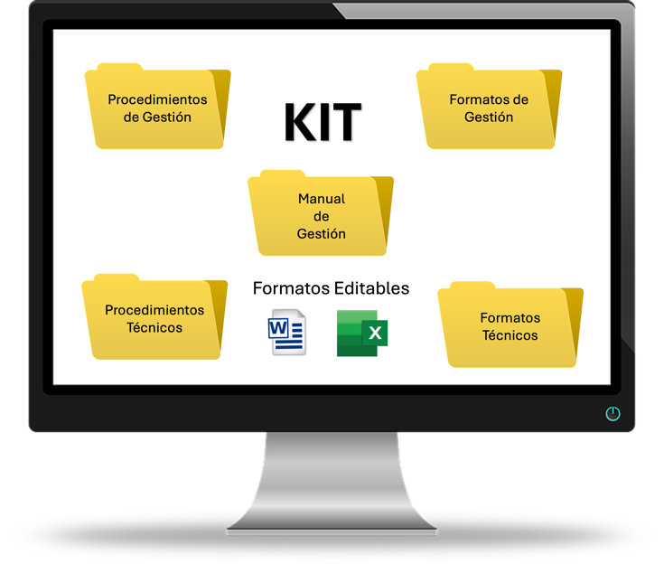

**El Kit17025 incluye:**

78 documentos base para elaborar la documentación ISO/IEC 17025:2017

3 meses de asesoramiento por correo-e

3 horas de asesoramiento por videollamada

Correo-e: info@amezolaconsulting.com